TISKOVÁ ZPRÁVA

Informace o stavu a prognóza průtoků v povodí Odry
V Ostravě 28. dubna 2017 v 12:00 hodin

Na základě doposud spadlých srážek a další předpokládané srážkové činnosti podle prognózy ČHMÚ, na základě údajů z matematického modelu ALADIN ze dne 28. 4. 2017 z 6. hodiny ranní
a střednědobé prognózy ECMWF byla vytvořena tato informace o stavu v povodí a prognóze průtoků v povodí Odry.

Během včerejšího dne byly zaznamenány 24 hodinové úhrny srážek v rozsahu od 10 do 30 mm v povodí řeky Opavy a okrajových přítoků Odry gravitujících do Polska (Bělá, Vidnávka a Osoblaha), v povodí horní Odry, Ostravice a Olše byly zaznamenány 24 hodinové úhrny srážek v rozsahu od 20 do 50 mm.

Při zpracovávání dnešní prognózy průtoků na nejbližší 10-ti denní období bylo uvažováno s ustáváním srážkové činnosti na celém území povodí Odry.

V současné době odtéká Odrou v závěrném profilu Bohumín 320 m³/s, tj. cca úroveň jednoleté vody.

Dosažené stupně povodňové aktivity v povodí Odry k dnešní 10 hodině:
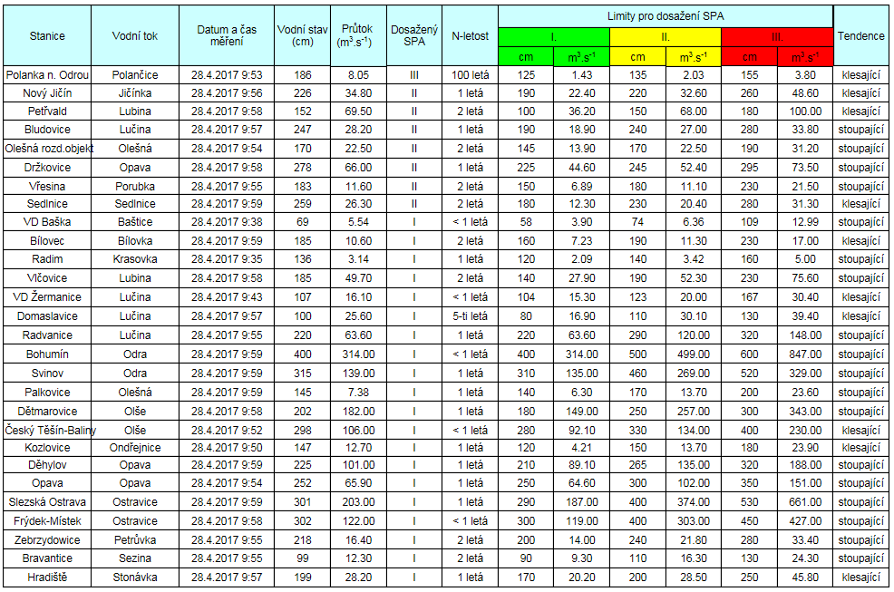

V dílčím povodí Odry se v nejbližších hodinách předpokládá kulminace hladin v korytech vodních toků a jejich pozvolný pokles. Zaznamenání vyšších SPA, než které byly doposud dosaženy, se nepředpokládá. Na řece Odře ve Svinově se předpokládá kulminace hladiny mezi 2-letou a 5-letou vodou ve večerních hodinách.

V dílčím povodí Opavy může dojít k dosažení 3. SPA v Držkovicích na řece Opavě a to v průběhu dnešního dne. V dalších profilech na řece Opavě se předpokládá maximálně dosažení jednoletých, případně dvouletých vod. Doporučujeme situaci stále sledovat a vyhodnocovat také v Opavě Vávrovicích a v Kravařích Dvořisku.

V dílčím povodí Ostravice se předpokládá kulminace hladiny mezi 1-letou a 2-letou vodou během dnešního dne s dostoupením a překročením 1 SPA.

V dílčím povodí Olše se předpokládá kulminace povodně na úrovni 2-leté vody a mohou být dostoupeny 2. SPA. Během dnešního dne a večerních hodin může být dosaženo 3. SPA v povodí Petrůvky v Petrovicích u Karviné, místní část Závada.

V dílčím povodí okrajových přítoků Odry (Bělá, Vidnávka a Osoblaha) by mohlo předpokládanou srážkovou činností a dotokem vody z horních částí povodí docházet k dosažení 1. SPA.

V závěrném profilu Odra – Bohumín se předpokládá dosažení 2. SPA v noci z 28. na 29. 4. 2017 s průtokem cca 600 m³/s, což odpovídá úrovni mezi dvouletou a pětiletou vodou.

Doporučujeme obcím a městům provádět kontrolu průtočnosti například propustků, mostků na drobných vodních tocích, náhonech a příkopech, z důvodu jejich možného zanesení plávím. Největší bdělost a pohotovost doporučujeme věnovat situaci na Petrůvce v Závadě a na Opavě v Držkovicích, kde u obou lokalit nelze vyloučit ohrožení zástavby a to až do zítřejšího dne.

Na údolních nádržích dochází k plnění retenčních ovladatelných prostorů a další zvyšování odtoku se nepředpokládá. Na VD Šance je hladina snížená a provádí se manipulace platné pro období výstavby.
 | Aktuální kóta hladiny v m n. m. | Zásobní prostor m n. m. | Odtok současný v m³/s
VD Slezská Harta | 492,97 | 495,50
VD Kružberk | 427,77 | 428,50 | z kaskády nádrží 1,5
VD Šance | 495,36 | 495,00* | 10,0
VD Morávka | 507,63 | 506,80 | 5,0
VD Žermanice | 291,58 | 291,10 | 16,0
VD Olešná | 299,34 | 303,05 | 15,0
VD Těrlicko | 276,13 | 275,60 | 7,0
*snížená zásobní hladina po dobu rekonstrukce

Prognóza průtoků je bez právní záruky. Další zpracování prognózy průtoků a vydání zprávy se s ohledem na prognózu dalších srážek nepředpokládá.
Odbor vodohospodářského dispečinku a vodohospodářských koncepcí a informací státního podniku Povodí Odry
Šárka Vlčková
Tisková mluvčí, státního podniku Povodí Odry
Tel.: + 420 596 657 221
Mobil: + 420 602 715 643
Email: sarka.vlckova@pod.cz

